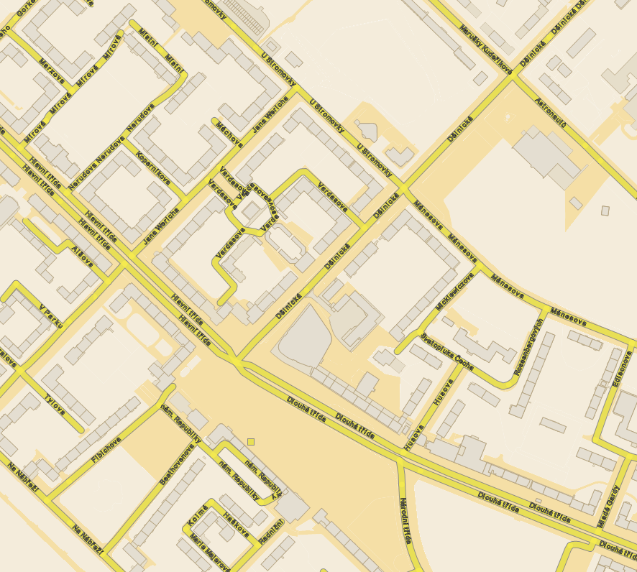

Tržiště Centrum
Část města | Místo
Havířov-Město | Prostor náměstí Republiky, Hlavní třída, Dlouhá třída, Dělnická, Astronautů, Mánesova, Národní třída  (parc.č. 331/1, 922/1, 1236/1, 1533, 1531/3, 237/1,1234/1, 549, 2220/1, 1233/1, 1232 v kat.úz. Havířov-město).
Vlastník místa | Počet prodejních míst,  celková plocha (m²) | Doba provozu
statutární město Havířov | Počet a rozmístění prodejních míst stanoví provozovatel tržiště Centrum.  Plocha:  137 300 m² | Pouze v době pořádání tradičních městských akci, které mají místo konání na náměstí Republiky a jsou pro daný rok zveřejněné na webových stránkách města: „Harmonogram významných celoměstských akcí“
Druh zboží a poskytování služeb
Občerstvení, alkoholické a nealkoholické nápoje, potraviny, uzeniny, ryby, textil, sklo, keramika, hračky, upomínkové předměty, bižuterie, floristické zboží, vánoční a velikonoční zboží, střelnice a provozování lidově technické zábavy.

